Subvention pour la modernisation des librairies (SUB 96)
Informations pratiques aux demandeurs

Etape 1 : VERIFICATION DE L’ELIGIBILITE

Merci de lire attentivement le règlement de cette aide sur le site du CNL pour vous assurer que vous remplissez bien l’ensemble des conditions d’éligibilité et que votre projet s’inscrit dans le calendrier des comités (voir notamment la date limite de dépôt des dossiers).
A noter : les travaux et investissements ne doivent pas avoir été engagés avant l’examen de votre demande par le comité d’aides aux entreprises.
Cette aide est, à ce stade, ouverte au titre des années 2020 et 2021.

Le calendrier de dépôts des demandes figure sur le site du CNL.
Etape 2 : PRISE DE CONTACT AVEC LE CNL AVANT TOUTE DEMANDE EN LIGNE

Merci d’adresser dans un premier temps, et le plus en amont possible, un mail de présentation de votre projet, une estimation des coûts par grands postes et le calendrier prévisionnel de réalisation à :
Laure.voirin@centrenationaldulivre.fr; Gaelle.philippe@centrenationaldulivre.fr et thierry.auger@centrenationaldulivre.fr
Nous vous recontacterons dans le meilleur délai et vous préciserons notamment si votre projet relève ou non :
- de la nouvelle aide à la modernisation ou de l’aide économique du CNL, ou très exceptionnellement des deux (Les conditions d’éligibilité et les pièces à fournir diffèrent sensiblement) ;
- doit être traité au niveau régional (DRAC….)
Nous vous indiquerons également dans quel calendrier administratif vous inscrire.

Etape 3 : OUVERTURE DE COMPTE SUR LE PORTAIL DU CNL

Si vous ne disposez pas encore d’un compte rattaché à l’entreprise concernée, vous devez déposer une demande qui sera traitée dans les 72 heures maximum pour ensuite, à partir de votre espace personnel, avoir accès aux formulaires des différents dispositifs Librairie.
Utilisez les tutoriels dédiés, disponibles en suivant ce lien.

https://centrenationaldulivre.fr/aides-financement/le-portail-numerique-des-demandes-d- aides

Cocher la case: «Votre demande d’aide au CNL est pour le compte d’une structure»
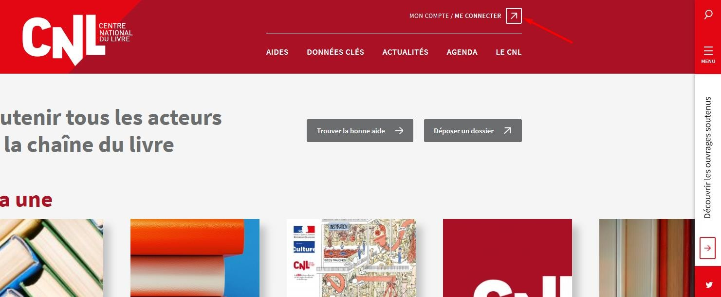
Etape 4 : CONSTITUTION D’UNE DEMANDE - FORMULAIRE

L’envoi par mail d’éléments au sujet d’un projet en cours ne constitue en aucun cas un dépôt officiel de demande. Seuls les dossiers complets, répondant aux critères d’éligibilité, et transmis via la plateforme numérique du CNL sont présentés au comité d’aides économiques.
Pour accéder au portail : https://www.cnl-demandesdaides.fr/

Ce portail étant une solution web, il vous est conseillé de sauvegarder régulièrement votre saisie. Vous pourrez compléter votre demande tant que vous ne l’aurez pas transmise.
En tout état de cause, prévoyez du temps pour réunir les pièces et compléter les éléments demandés en ligne. Merci de remplir avec soin les fiches « personne », « structure » et « établissement » ainsi que les onglets et rubriques concernés.
Vous pouvez à tout moment accéder à votre dossier, enregistrer vos progressions et y revenir avant de le transmettre.
En parallèle, vous devez tenir informé le pôle Librairie de tout changement lié à votre projet (évolution de calendrier, abandon ou maintien du projet, évolution des coûts, modification des financements, etc.) ou à votre dossier administratif (RIB, adresse professionnelle, etc.).

Il faut impérativement respecter la date limite de transmission de votre dossier même s’il vous manque encore quelques éléments administratifs. Le CNL pourra vous restituer, si nécessaire, votre dossier afin de l’actualiser.

A noter : le formulaire de l’aide à la modernisation est similaire à celui de l’aide économique.

Néanmoins, les champs relatifs à la création ou à la reprise de librairie ainsi qu’à l’obtention d’un prêt ne doivent pas être complétés.
Vous ne devez ainsi pas cocher :
- les cases Création ou Restructuration. Ni, sauf cas de figure particulier et après échange, Déménagement ou Reprise - Transmission qui relèvent de l’aide économique.
- les deux cases relatives au prêt.
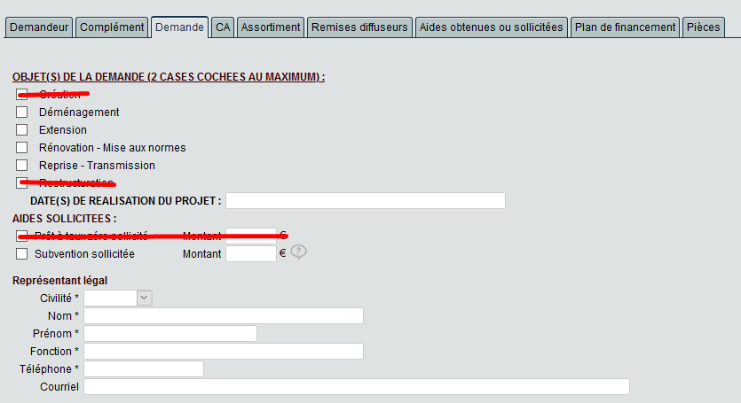
Le taux d’intervention étant au maximum de 70%, il vous est conseillé de sécuriser votre plan de financement à hauteur d’au moins 50% en dehors de cette subvention CNL.
Dans les pièces jointes, le plan de trésorerie prévisionnel n’est pas obligatoire. Il vous le szera demandé si la situation le nécessite.
AUTRES INFORMATIONS PRATIQUES
- Pour votre communication ? après obtention de l’aide, le logo du CNL et la charte relative à son utilisation sont disponibles en suivant ce lien. https://centrenationaldulivre.fr/charte-et-logo
- Pour tout problème technique, vous pouvez contacter l’assistance pour l’accès au portail au 01 49 57 68 87 (du lundi au vendredi entre 14h et 17h) ou par courriel à l’adresse suivante : assistance.portail@centrenationaldulivre.fr.

